O Fundacji Inicjatyw Regionalnych – tekst łatwy do czytania i rozumienia (ETR)
Fundacja Inicjatyw Regionalnych to firma szkoleniowa. Jest miejscem, gdzie osoby dorosłe, pracownicy, młodzież, dzieci mogą nabyć nowe umiejętności.
Szkolenia odbywają się w województwie łódzkim.
Jeśli chcesz się z nami skontaktować możesz:
- zadzwonić sam bądź przy pomocy innej osoby pod numer telefonu:
514 116 510
- wysłać e-mail na adres: info@fundacjainicjatyw.eu
- przyjść do naszej siedziby: ul. Bażancia 11, 95-050 Konstantynów Łódzki
Wejście do budynku naszej firmy znajduje się od ulicy Bażanciej. Jest dostosowane do potrzeb osób z niepełnosprawnościami, starszych i rodziców z dziećmi.
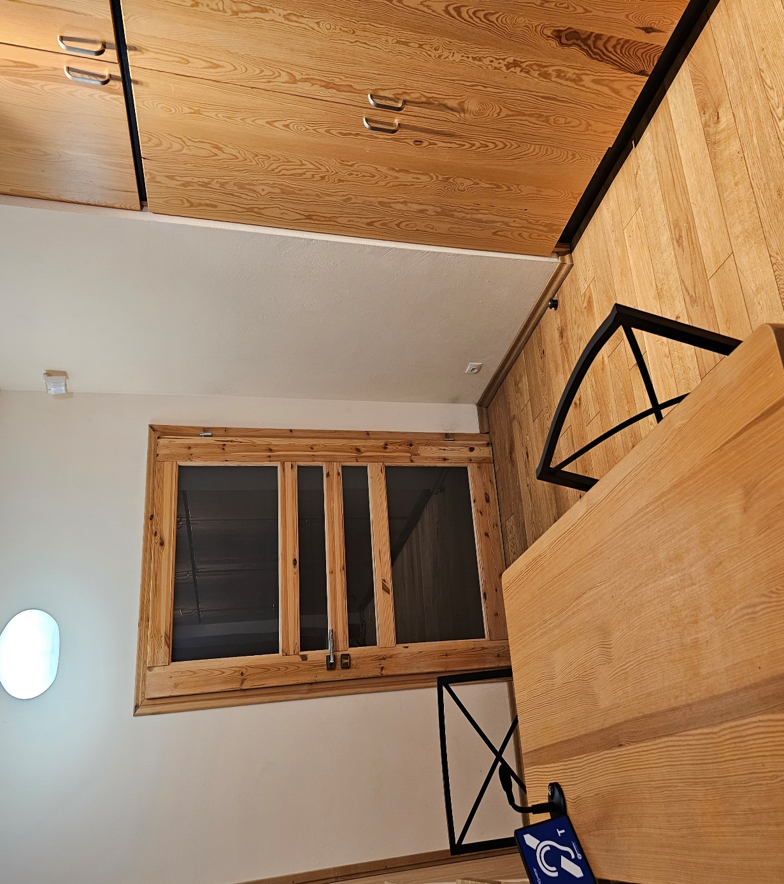Nasza firma jest dostępna dla osób ze szczególnymi potrzebami. W budynku na parterze znajduje się toaleta dla osób z niepełnosprawnościami.

